104.09.22-公費生新生家長座談會

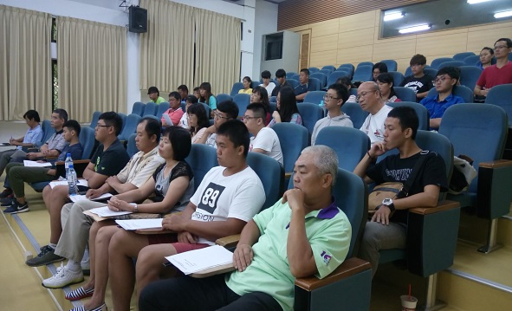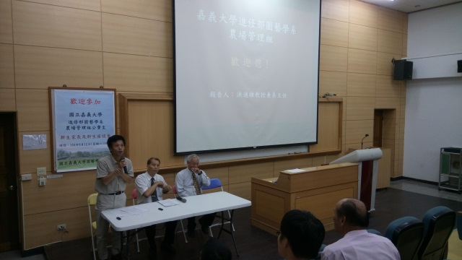
當天參加座談會的新生與家長 由李堂察老師介紹農產管理組的沿革

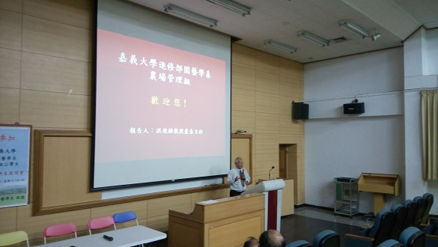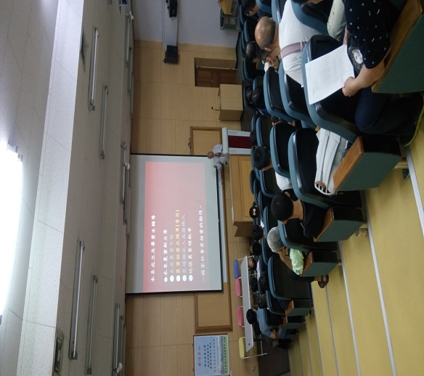
由洪主任向大家報告本系的細項 洪主任向大家報告本系的細項

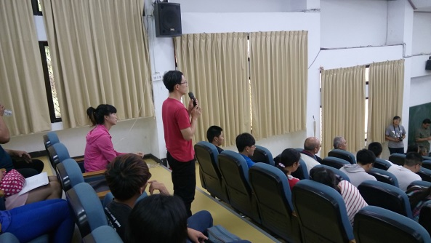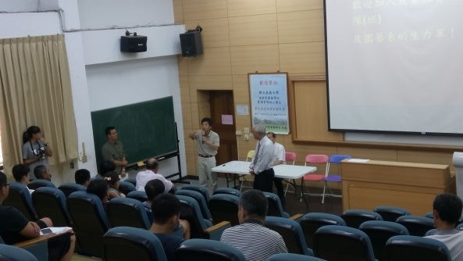
新生與家長提出問題與主任討論 由李堂察教授與新生及家長相互討論

